附件6

浙政钉群二维码

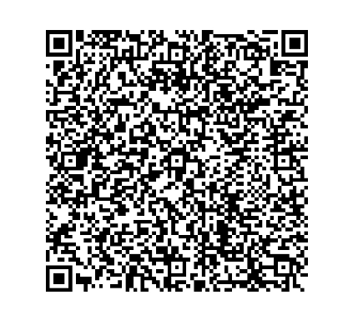
浙政钉群名：答疑群-2025年厅科技项目申报和前期备案

